МИНИСТЕРСТВО НАУКИ И ВЫСШЕГО ОБРАЗОВАНИЯ РОССИЙСКОЙ ФЕДЕРАЦИИ

Федеральное государственное бюджетное образовательное учреждение высшего образования

УЛЬЯНОВСКИЙ ГОСУДАРСТВЕННЫЙ ТЕХНИЧЕСКИЙ УНИВЕРСИТЕТ

Кафедра информационных систем

Отчет по дисциплине Основы алгоритмизации и программирование

Домашняя работа №1

Выполнил студент гр. ИСЭбд-11

Гапон Николай Иванович

Преподаватель

Власенко Олег Федосович

ССЫЛКА НА GIT https://github.com/NikGapon/1year/tree/main/lab1

**Домашнее задание – часть 1**

**Дорисовать рисунок из классной работы, добавив к нему подходящее сооружение или механизм:**

* **Антенна**
* **Автомобиль**
* **Велосипед**
* **Гараж**
* **Поезд**
* **Самолет**
* **Яхта**
* **Любое другое !**

**Добавленное сооружение/механизм должен состоять не менее чем из 15 отрезков, эллипсов или других элементов.**

**Оно должно быть цветным и содержать заливку.**

**Домашнее задание – часть 2**

**Надо выбрать любой логотип автомобиля и нарисовать его контуром схематично.**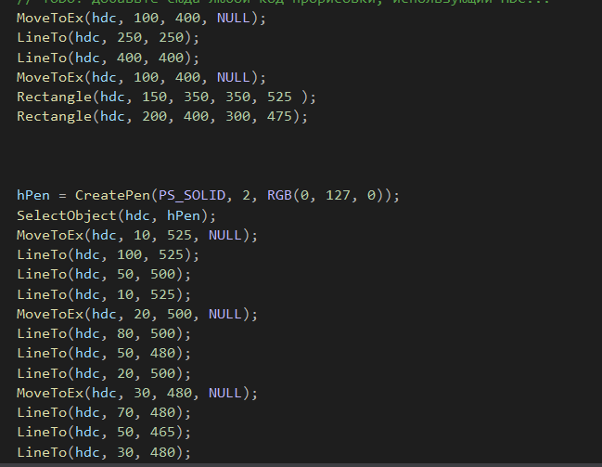

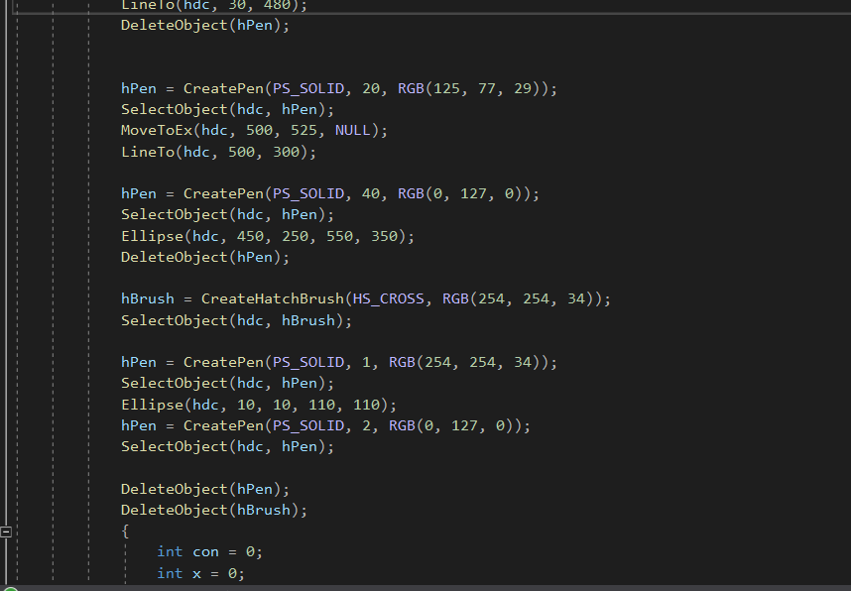

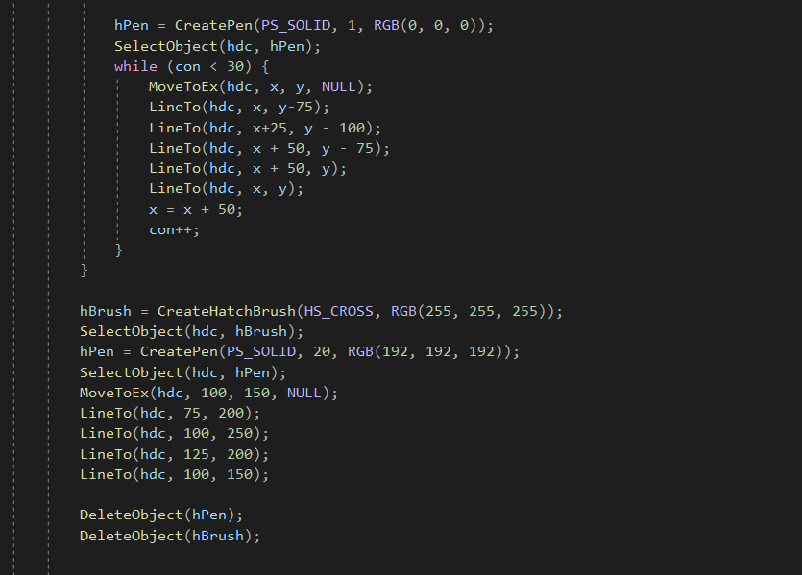

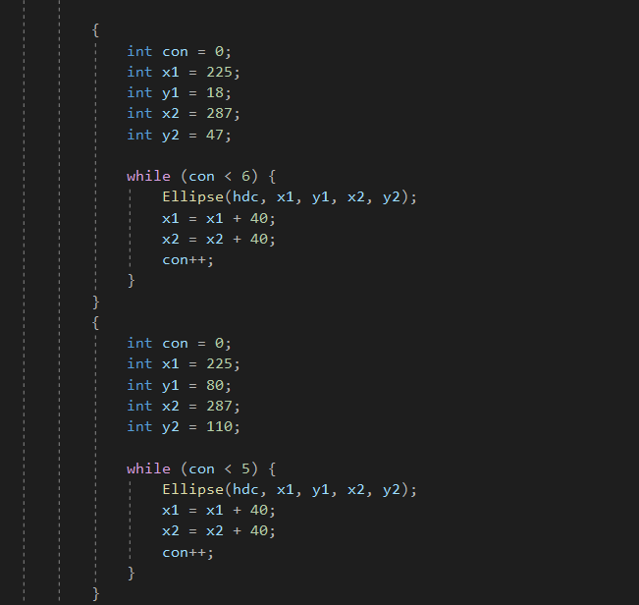

Ракета сгенерирована

КАК и облако!

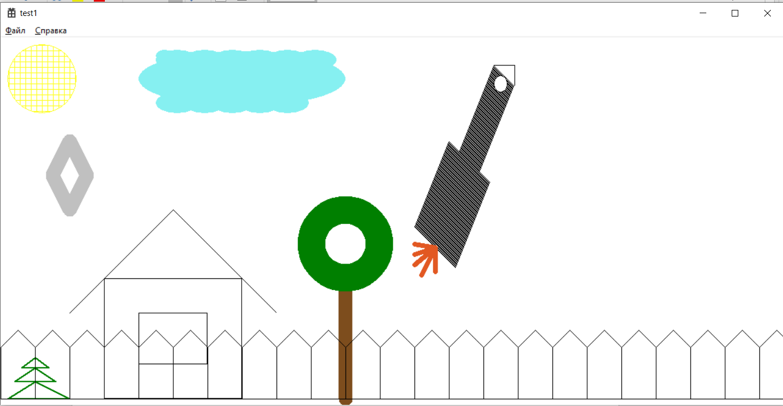

ВЫВОД

В данной работе я научился базовыми финкциям, работе с графикой в win32app такие как Ellips, Line, rectangle

А так же закрепил функцию while